Общество с ограниченной ответственностью
«ГИДРАВЛИЧЕСКАЯ ИНЖИНИРИНГОВАЯ КОМПАНИЯ»
121351, г. Москва, ул. Молодогвардейская, дом 59, строение 4, помещение I, комната 7 gidravli.com info@gidravli.com
____________________________________________
Опросный лист на лестницу обслуживания
Ф.И.О. ________________ Должность________________ Организация ____________________ Телефон __________________ e-mail_________________ Сайт _________________
Количество: |  | Срок поставки:
Расчет доставки. Адрес:
Условия оплаты:
1 | Лестница передвижная
2 | Лестница подкатная
2 | Лестница подкатная алюминий
Специальное исполнение
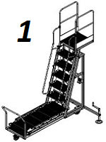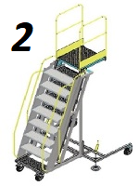
У1 (-40…+50) |  | ХЛ1 (-60..+50)
Климатическое исполнение:
Грунт Эмаль Hammerite RAL 7035
Другой грунт указать:
Другая эмаль указать:
Другой цвет RAL указать:
Цинковое покрытие ступеней, площадки (горячее цинкование)
Покрытие:

Технические характеристики:
Диапазон обслуживания (подъем площадки): min 2500мм max 3600мм
Другая высота: | min: |  | max:
Размер площадки 700х700 исп1, 700х850 исп2 | Другой размер:
Диаметр колес 200мм ( 2поворотных с фиксатором) |  | Другой диаметр:
Нагрузка на лестницу 150кг. |  | Другая нагрузка:
Работа без опоры площадки на обслуживаемый объект( на весу) :
1. Кольцо безопасности 1400х2000х550 сплав АМг5м
Другие размеры:
2 . Фронтальное ограждение
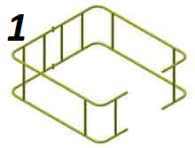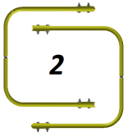
Назначение лестницы. Для чего используется?
Ограничения по перемещению (высота помещения и т.п.)
Дополнительные требования
Просьба отметить соответствующие пункты и прислать на info@gidravli.com

